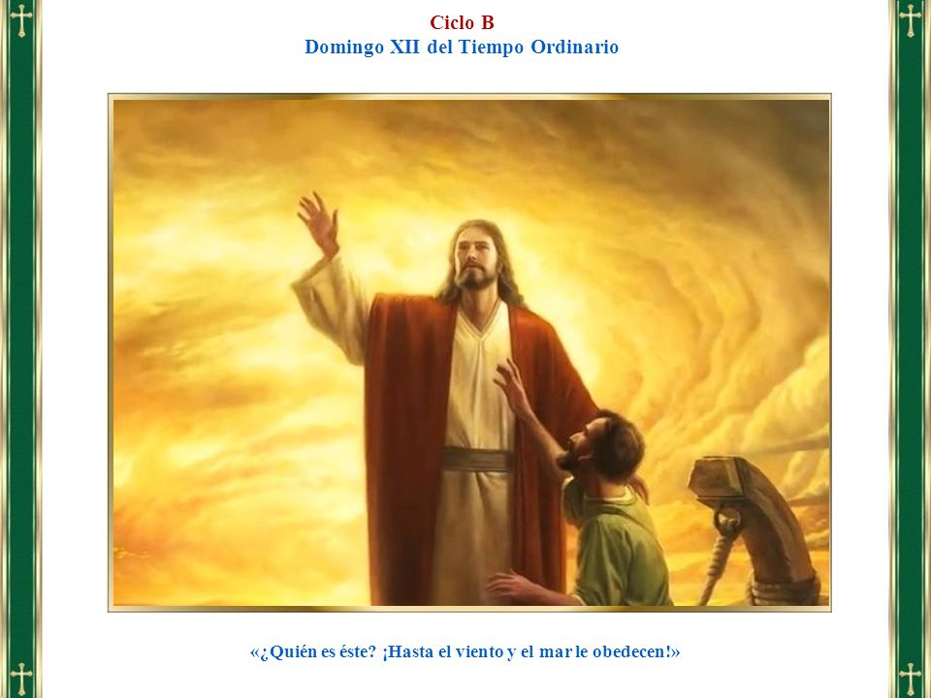

“… - ¡SILENCIO, CÁLLATE!”…

**23**

**JUNIO**

**2024**

“¿QUIÉN ES ESTE?

¡HASTA EL VIENTO Y LAS AGUAS LE OBEDECEN! Mc 4,35…